Projektisuunnitelma

**Yhteistyöprojekti**

27.3.2019

Riku Vesanto

Miko Rapo

Veeti Yli-Hemmo

Versiohistoria

|  |  |  |  |
| --- | --- | --- | --- |
| Versio | Päivämäärä | Muutosperuste | Tekijä |
| 1.0 | 27.3.2019 | Dokumentti valmis | Riku, Miko, Veeti |

Jakelu

|  |  |  |
| --- | --- | --- |
| Tekijä | Tulostettu | Jakelu |
| Riku, Miko, Veeti | 28.3.2019 | Leena Järvenkylä-Niemi, Eerikki Maula, Juhani Anttila |

Contents

1 Taustaa 4

2 Tehtävä 4

3 Tulostavoitteet 4

4 Rajaukset 4

5 Ympäristö 4

5.1 Työntekijät ja asiakkaat: laite- ja ohjelmistoympäristö 5

6 Työvaiheet 5

7 Osatehtävät ja aikataulu 5

7.1 Osatehtäväluettelo27.3.2019 5

7.2 Aikataulu 5

8 Henkilöresurssit ja projektin organisaatio 6

9 Kustannukset 6

10 Työmenetelmät, kuvaaminen ja tiedottaminen 6

10.1 Dokumentit 6

10.2 Tallennukset 7

10.3 Kokoontumiset 7

10.4 Tiedottaminen 7

11 Riskit ja keskeyttämiskriteerit 7

11.1 Henkilöstöön liittyvät riskit 7

11.2 Laitteisiin liittyvät riskit 7

11.3 Hallintaan liittyvät riskit 8

11.4 Keskeyttäminen 8

12 Laatu 8

# 1 Taustaa

Partiolaiset tarjoavat jouluisin talkoomuotoista joulupukkipalvelua ja tarvitsevat sähköisen ajanvarausjärjestelmän, jonka avulla asiakkaat voivat varata joulupukin käymään kotonaan. Varauksia tulee voida tehdä tietokoneella tai puhelimella.

# 2 Tehtävä

Projektin tavoitteena on tehdä ja testata sähköinen joulupukkien varausjärjestelmä.

# 3 Tulostavoitteet

Tehtävä on valmis, kun järjestelmä on käyttökelpoisessa kunnossa ja projektille varattu aika loppuu.

# 4 Rajaukset

Projektiin ei kuulu joulupukkina toimiminen.

# 5 Ympäristö



## 5.1 Työntekijät ja asiakkaat: laite- ja ohjelmistoympäristö

Projektin työntekijöiden käyttöjärjestelmän on Windows.

# 6 Työvaiheet

Työvaiheet päättymisaikatauluineen ovat seuraavat:

Projektin aloitus 27.3.2019

Esitutkimus 27.3.2019

Projektisuunnitelma 27.3.2019

Toiminnallinen määrittely 1.4.2019

Tekninen suunnitelma 24.4.2019

Toteutus 25.4.2019

Projektin päättäminen 31.5.2019

# 7 Osatehtävät ja aikataulu

## 7.1 Osatehtäväluettelo

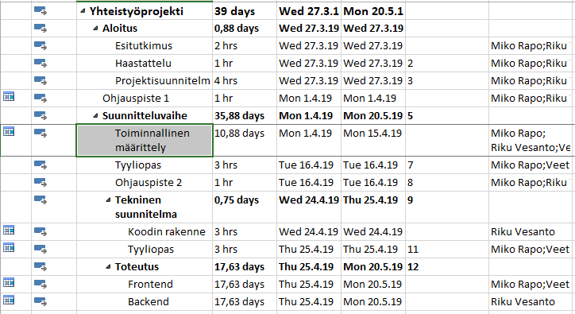

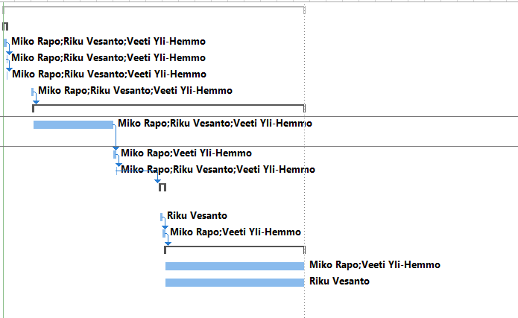

## 7.2 Aikataulu

Aikataulu on liitteenä

# 8 Henkilöresurssit ja projektin organisaatio



# 9 Kustannukset

Projektista ei synny rahallisia kustannuksia.

# 10 Työmenetelmät, kuvaaminen ja tiedottaminen

## 10.1 Dokumentit

Työstä luodaan ja tallennetaa sähköisessä muodossa seuraavat dokumentit:

- esitutkimusraportti liitteineen

- projektisuunnitelma liitteineen

- toiminnallinen määrittely liitteineen

- testidokumentit

- projektin seurannan raportit (edistymisraportit liitteineen, muistiot ja loppuraportti liitteineen)

- toteutuksen URL ja testikäyttäjätunnukset

- itsearvioinnit

## 10.2 Tallennukset

Dokumentit tallennetaan yhteiseen Githubiin.

## 10.3 Kokoontumiset

Ohjauspisteisiin kokoonnutaan projektisuunnitelman ja toiminnallisten määrittelyjen jälkeen. Projektin työntekijät kokoontuvat viikoittaiseen palaveriin, jossa keskustellaan projektin edistymisestä.

## 10.4 Tiedottaminen

Projektipäällikkö tiedottaa johtoryhmälle, kun olemme valmiita ohjauspisteisiin.

# 11 Riskit ja keskeyttämiskriteerit

## 11.1 Henkilöstöön liittyvät riskit

|  |  |  |  |  |  |
| --- | --- | --- | --- | --- | --- |
| Riski | Vakavuus | Todennäköisyys | Ensioire | Miten välttää | Miten selviytyä riskin toteutuessa |
| Henkilön sairastuminen | 1 | 2 | flunssa | ottamalla vitamiineja | Tekemällä etätöitä |
| Myöhästyminen | 1 | 3 | Henkilöä ei näy paikalla | Varaa enemmän aikaa matkoihin | Jättää tauot pitämättä |
| Miko kolaroi | 1-5 | 3 | Turvatyyny laukeaa | Ajaa nopeusrajoitusten mukaisesti | Teemme ylitöinä Mikon osion |
| Tuntien skippaus | 3 | 3 | Kukaan ei ole paikalla | Pidetään motivaatiota yllä. Miko tarjoaa ruoat | Tehdään ylitöitä viimeisillä viikoilla |

## 11.2 Laitteisiin liittyvät riskit

|  |  |  |  |  |  |
| --- | --- | --- | --- | --- | --- |
| Riski | Vakavuus | Todennäköisyys | Ensioire | Miten välttää | Miten selviytyä riskin toteutuessa |
| Tiedostojen häviäminen | 4 | 1 | Tiedostoja ei löydy | Varmuuskopioi tiedostot | Tekee puuttuvat tiedostot uudestaan lisätöinä. |

## 11.3 Hallintaan liittyvät riskit

|  |  |  |  |  |  |
| --- | --- | --- | --- | --- | --- |
| Riski | Vakavuus | Todennäköisyys | Ensioire | Miten välttää | Miten selviytyä riskin toteutuessa |
| Työmäärä ylittyy arvioidusta | 4 | 4 | Myöhästytään sovitusta aikataulusta. | Aikataulun seuranta | Tekemällä lisätöitä. |

## 11.4 Keskeyttäminen

# 12 Laatu

Dokumenteissa pyritään selkeyteen ja luettavuuteen.

Dokumenttien laatua valvotaan niin, että kaikki ryhmäläiset lukevat dokumentit läpi. Kun ryhmäläiset ovat tyytyväisiä dokumenttien laatuun johtoryhmä tarkistaa dokumentit ohjauspisteissä.

Projektin etenemistä, tuntikertymää ja riskien toteutumista seurataan ohjauspisteissä, niissä esitetään edistymisraportti, joka ottaa näihin seikkoihin kantaa. Projektipäällikkö seuraa viikoittain tuntilistoista resurssien käyttöä.

**Liitteet**

Gantt-kaavio